# Historia y evolución del dinero

El dinero es todo activo o bien que es generalmente aceptado como medio de pago por los agentes económicos para sus intercambios. Surge en la historia para suplir la escasa eficiencia del trueque, que empezó a utilizarse en el neolítico con los primeros asentamientos humanos.

En los inicios de las sociedades humanas, la generación de excedentes era prácticamente nula, ya que el ser humano cazaba únicamente para satisfacer sus necesidades inmediatas. Aunque los cazadores y recolectores se desplazaban buscando víveres y mejores refugios, la necesidad verdaderamente acuciante comenzó durante el neolítico.

A partir de esta época, la sociedades se vieron obligadas a cubrir la necesidad de almacenar grandes cantidades de alimentos en épocas de escasez por el aumento de la población. Por ello es por lo que los excedentes de los tiempos que se tenia buena cosecha se intercambiaban por otros bienes de pueblos lejanos, dando lugar así al comercio. Para la conservación de estos se utilizaban muchas técnicas variadas dependiendo del lugar donde se encontraban, como el secado, ahumado, salazón.

## ¿Quién invento el dinero?

A pesar de que en el principio el trueque logro dar lugar al comercio, dejo de ser viable por dos razones:

* Para llevar a cabo un intercambio, las dos personas necesitaban si o si querer lo que su contraparte tenia para ofrecer, lo cual no siempre ocurría. Yo tengo para ofrecer atún y quiero arena a cambio.
* El trueque no era capaz de definir el valor real de las mercancías ¿Qué cantidad de camellos equivalía a una vaca?

## ¿Cómo fue el origen del dinero?

Las primeras monedas metálicas aparecieron en el siglo VIII a.c. en Asia menor, cuando el rey lidio Giges propuso simplificar la recaudación de los impuestos y su almacenamiento. La moneda más famosa fue el león de lidia.

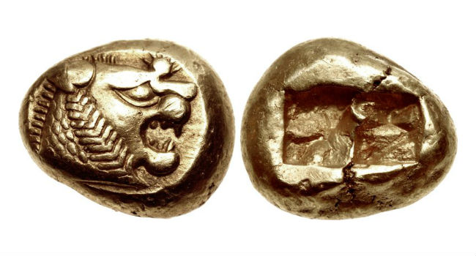

El desarrollo de las actividades comerciales llevar a la utilización de monedas metálicas (sobre todo en el imperio romano). Los estados tenían el monopolio de la acuñación de estas y solían tener un sello grabado (dios, emperador) lo que garantizaba la pureza y el peso material con el que había sido fabricada. Se prefería la utilización de metales como el oro y la plata por su incorruptibilidad y valor, ya que eran mas apreciados por ser escasos y no se podían falsificar y se podían almacenar por mucho tiempo sin echarse a perder.

## Características del primer papel moneda

En los siglos XV y XVI todavía se utilizaban monedas en las grandes transacciones, pero no se podían usar en las calles ni guardar en la casa de manera segura. Los orfebres tenían cajas fuertes y guardias para custodiar las monedas. Luego las personas comunes comenzaron a dejar sus propias monedas en estas cajas a cambio de un papel que certificaba la cantidad de monedas que se tenían almacenadas, por lo que esto dio lugar a la creación del billete, porque se comenzaron a utilizar para efectuar pagos sin necesidad de utilizar el metal que lo respaldaba.

## ¿Cómo ha evolucionado el valor del dinero en el tiempo?

* **siglo XIX:** el sistema monetario que impero fue el patrón oro, por el cual el valor de una unidad monetaria se fijaba a partir de una cantidad de oro concreta.
* **1944**: por el acuerdo de Bretton Woods, el sistema se cambió con la aparición de dos nuevos protagonistas: dólar y oro. Se estableció la convertibilidad del dólar con el oro (35 dólares = 1 onza de oro) y el resto de las divisas con el dólar.
* **1971:** el presidente Richard Nixon estableció el fin del patrón oro e inicio así al fluctuación de divisas. El dinero es controlado y emitido por los bancos centrales y no tienen ningún valor intrínseco. Es un sistema fiduciario. No tiene respaldo en metales preciosos, sino que depende de la confianza que los individuos tienen con este. Sin la confianza y aceptación social, los billetes son solo papel pintado.

# Funciones del dinero

* ***Complementariedad entre oferta y demanda:*** *el valor que tiene se establece por la oferta que haya en el mercado y la demanda que haya de este dinero.*
* ***Unidad de cuenta / unidad de valor:*** *sirve para medir el valor de los bienes y servicios dentro de una economía en particular.*
* ***Separación o permuta en la compraventa****: reemplaza al trueque añadiendo un paso más en la compra y venta de bienes. En vez de cambiar un bien por otro bien, cambio un bien por dinero, y ese dinero luego lo uso para cambiarlo por otro bien que necesito.*
* ***Divisibilidad:*** *puedo fraccionar el dinero para no tener el problema que surgía en el trueque, ¿Cuántos camellos equivalen a una vaca?*
* ***Resguardo de valor:*** *sirve para el ahorro, si yo guardo el dinero por un determinado periodo de tiempo, este debe tener siempre el mismo valor y debo poder comprar siempre la misma cantidad de bienes.*
* ***Medio legal de pago****: el dinero es aceptado por toda la sociedad para realizar el comercio y la compraventa de bienes dentro de la economía.*

*Dentro de los tipos de dinero, podemos encontrar los siguientes:*

* *Moneda metálica: hecha de algún metal precioso como oro o plata. Es inseguro de transportar, pero difícilmente falsificable.*
* *Moneda fiduciaria: hecha por papel billete. Antes se respaldaba en oro, por ejemplo, pero hoy en día se respalda en la confianza que los bancos centrales de cada país generan y la confianza que le tienen los individuos.*

*Moneda electrónica: dinero que se encuentra dentro de las entidades financieras y bancarias.